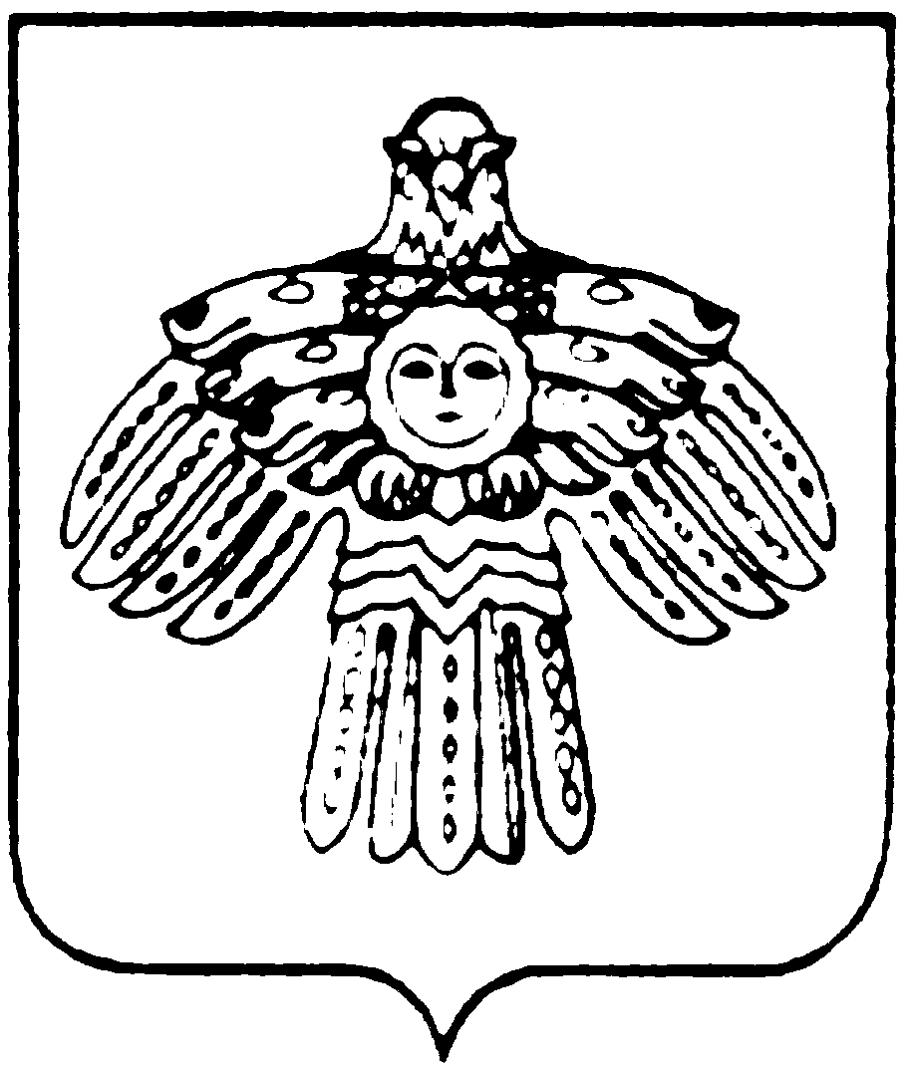
МИНИСТЕРСТВО КУЛЬТУРЫ И  НАЦИОНАЛЬНОЙ ПОЛИТИКИ  РЕСПУБЛИКИ КОМИ  КОМИ РЕСПУБЛИКАСА  КУЛЬТУРА ДА НАЦИОНАЛЬНÖЙ  ПОЛИТИКА МИНИСТЕРСТВО  167010, г.Сыктывкар,  ул.Коммунистическая, 8  тел/факс (8-212) 24-57-78  Е-mail: mincult@rkomi.ru  от ________________N______________  На N ______ от _______________ 2006 г. |  | Виолетте

Сектор официального перевода Министерства культуры и национальной политики РК высылает Вам перевод текста с русского на коми язык:

1. улица Совхозная  2. улица Интернациональная  3. переулок Механизаторов  4. улица Лесная  5. улица Полевая  6. улица Советская  7. улица Садовая  8. улица Октябрьская  9. улица Северная  10. улица Дружбы  11. улица Набережная  12. переулок Рабочий  13. переулок Южный  14. улица Молодежная  15. улица Первомайская  16. улица Осипова  17. улица Савельева | 1. Совхоз улича  2. Интернациональнöй улича  3. Механизатор уличкост  4. Вöр улича  5. Эрдвыв улича  6. Сöветскöй улича  7. Сад улича  8. Октябр улича  9. Войвыв улича  10. Ёртлун улича  11. Берегвыв улича  12. Рабочöй уличкост  13. Лунвыв уличкост  14. Том йöз улича  15. Первомай улича  16. Осипов улича  17. Савельев улича

Главный специалист Н.А.Попова

исп. Исакова Ольга Лембитовна, 24-82-27   

